

**ĐỊNH GIÁ ĐIỀU CHUYỂN VỐN**



**Thương hiệu**

Tất cả các định nghĩa, đặc tính đều là thương hiệu của các chủ sở hữu liên quan

**© Bản quyền của Sunoida Solutions DMCC**

Đây là tài liệu nội bộ của Sunoida Solutions DMCC, tài liệu này được tạo ra cho các Tổ chức, khách hàng, chi nhánh và các công ty con sử dụng. Không được phép cung cấp tài liệu này, hoặc bất kỳ phần nào trong đó cho bất kỳ cá nhân nào khác ngoài nhân viên được ủy quyền của Sunoida, khách hàng, chi nhánh và công ty con.

Không được sao chép, lưu trữ trong hệ thống hoặc lưu truyền dưới bất kỳ hình thức hoặc phương tiện nào, điện tử, cơ học, sao chụp, ghi âm… nếu không có sự cho phép trước bằng văn bản của Sunoida Solutions DMCC.

**Lịch sử tạo tài liệu và sửa đổi**

|  |  |  |  |  |
| --- | --- | --- | --- | --- |
| **STT** | **Người tạo/ Sửa đổi** | **Người phê duyệt** | **Phiên bản số** | **Ngày** |
| 1 | Saleemi |  | 1.0 | 12-Dec-2018 |

## 

Table of Contents

1. Tổng quan 4

1.1 Giới thiệu 4

1.2 Đường cong lãi suất (Funds Transfer Pricing Curve) 5

2. Tổng quan Module FTP 5

2.1 **Sơ đồ mối quan hệ thực thể FTP** 8

3. Các bước tạo quy tắc cho FTP: 9

3.1 Các khoảng Kỳ hạn 9

3.2 Lãi suất có kỳ hạn 11

3.3 Lãi suất kỳ hạn cho LP 12

3.4 Alpha Tabs 12

a) FTP_Groups 13

b) ID đường cong lãi suất FTP 14

c) Tham chiếu nguồn 15

3.5 Các chi tiết đường cong Lãi suất FTP 17

3.6 Phương pháp FTP 22

3.7 Cấu hình nguồn FTP 23

3.8 Kiểm soát FTP 24

4. Định nghĩa kiểu phương thức 28

4.1 Phương pháp đáo hạn 28

4.1.a SBU / Ưu tiên tiền tệ 30

4.2 Phương pháp lãi suất 30

4.3 Phương pháp đáo hạn và lãi suất 31

4.4 Phương pháp Core/Non-Core (Sản phẩm CASA) 33

4.4.1 Công thức tính toán Core/Non-Core 33

4.4.2 CASA danh mục 1 (Tất cả khách hàng): 35

4.4.3 CASA danh mục 2 (Khách hàng không ưu đãi): 35

4.5 Phương thức Gộp lãi cho Khách hàng 36

4.6 Phương pháp Phạm vi số tiền 36

5. Xác thực 37

# **Tổng quan**

Tài liệu này xác định các bước cần thiết cho giải pháp FTP thuộc module FTP nâng cao của Vision. Tài liệu này sẽ hướng dẫn người dùng bảo trì, tính toán và xác thực FTP tới cấp thấp nhất (hợp đồng) cũng như cấp cao nhất (MGT Line / Sản phẩm).

# **Giới thiệu**

Định giá điều chuyển vốn (FTP) là một phương pháp được sử dụng để đo lường từng nguồn huy động vốn, đóng góp vào lợi nhuận chung. Quy trình FTP được áp dụng nhiều nhất trong ngành ngân hàng như một phương tiện để vạch ra các điểm mạnh và điểm yếu trong việc tài trợ, cấp vốn của tổ chức.

FTP trở nên quan trọng vì các ngân hàng mong muốn sẽ đưa ra chi phí huy động vốn của họ một cách chính xác, như một yêu cầu theo quy định, do chi phí huy động vốn ảnh hưởng đến báo cáo thanh khoản của ngân hàng. Sự thất bại và bảo lãnh của các ngân hàng khiến việc báo cáo thanh khoản trở thành một chủ đề nóng. Tính toán FTP khá phức tạp bởi một số yếu tố, khiến cho việc tính toán điều chỉnh doanh thu trở nên khó khăn.

Các yếu tố ảnh hưởng đến chi phí huy động vốn bao gồm thời gian thanh toán tài sản hoặc nợ phải trả (Liquidity Term Premium), mức độ mà tài sản đã hoặc có thể được chứng khoán hóa (ảnh hưởng đến thanh khoản) và * hành vi * của khách hàng đối với sản phẩm cụ thể / các phân đoạn nhỏ của khách hàng như xu hướng khách hàng rút tiền gửi dài hạn sớm phải chịu phạt lãi hoặc trả nợ sớm khoản nợ thế chấp. Tất cả đều ảnh hưởng đến chi phí huy động vốn thực tế. Yếu tố hành vi này làm cho việc tính toán FTP trở nên phức tạp và đòi hỏi hệ thống ngân hàng phải thay đổi đáng kể, gây tốn kém. Bảng cân đối kế toán hiện đã kết hợp các thuộc tính mới cho khách hàng và sản phẩm không phải là các chiều báo cáo quan trọng như trước đây.

# **Đường cong lãi suất (Funds Transfer Pricing Curve)**

Để xác định FTP, trước hết, các ngân hàng có thể thiết lập đường cong lãi suất FTP. Một đường cong chung được tính bằng cách phác họa mối quan hệ giữa lợi suất khi đáo hạn và thời hạn đáo hạn; sau đó điều chỉnh để phù hợp với nhu cầu tài chính của từng địa điểm, tạo ra một điểm phân tích liên quan đến việc liệu một chi nhánh có hoạt động tới mức cần thiết để hỗ trợ các hoạt động hay không.

Điều chỉnh bổ sung có thể được thực hiện nhằm đem lại chi phí thực tế huy động vốn cho một địa điểm một cách chính xác hơn. Việc này có thể bao gồm nhưng không giới hạn đối với chênh lệch thanh khoản huy động, chênh lệch thanh khoản dự phòng, chênh lệch tín dụng, chênh lệch quyền chọn và chênh lệch cơ sở. Mỗi điều chỉnh được thiết kế để bù cho các mức rủi ro khác nhau có thể có trong mỗi tài sản hoặc nợ.

# **2. Tổng quan Module FTP**

Vision BI giới thiệu Module FTP nâng cao để tính toán FTP (Giá điều chuyển vốn) / LP (Phần bù thanh khoản) theo tính toán tần suất cụ thể (Hàng ngày / Hàng tháng). Tần suất FTP này có thể được cấu hình trong bảng VISION_VARIABLE [VV: FTP_FREQUECNCY = D (Hàng ngày) / M (Hàng tháng)].

Đối với Module FTP mới này, các bảng sau có liên quan đến việc cung cấp thông tin nguồn và tính toán phương pháp FTP một cách linh hoạt. Dưới đây chỉ ra việc sử dụng Bảng module FTP và sơ đồ quan hệ:

|  |  |  |
| --- | --- | --- |
| **STT** | **Tên bảng** | **Sử dụng** |
| **1** | **FTP_Group** | * Bảng này cung cấp các nhóm FTP (như Siêu Sản phẩm, SBU…) Cho những tính toán FTP được áp dụng. * Mỗi nhóm nên có tham chiếu FTP mặc định * Trong mỗi nhóm có thể cung cấp một/nhiều tham chiếu FTP * Chuỗi quy trình trong cột *FTP_Group_Sequence* là tham chiếu ưu tiên trong nhóm đó. * Việc duy trì nhóm này được phân loại theo *Data_Source (*Thực tế, Ngân sách và Dự báo) * Một nhóm FTP chỉ nên có một cờ mặc định 'Y' (*FTP_Default_Flag*) và các tham chiếu FTP khác nên để là 'N’ |
| **2** | **FTP_Controls** | * Bảng này là để liên kết tham chiếu Nguồn với tham chiếu Phương pháp đối với mỗi tham chiếu FTP |
| **3** | **FTP_Source_Config** | * Bảng này được liên kết tới bảng FTP_Controls với sự kết hợp của quốc gia, LE_Book và Source_Reference. |
| **4** | **Source_Table_Mapping** | * Bảng này được liên kết tới bảng FTP_Source_Config q cột *Table_Name.* Trong bảng này, các điều kiện sẽ được cung cấp trong các cột khác nhau như Generic_Condition, Daily_Condition, Month_Condition và History_Condition |
| **5** | **FTP_Methods** | * Bảng này liên kết tới bảng FTP_controls qua cột Method reference, cũng như các bảng FTP_Curve, FTP_Addon and FTP_Premiums bằng cách sử dụng các cột *FTP_Curve_ID.* Bảng có cột *Method_Type_AT* sẽ giúp xác định các phương pháp tính toán FTP. * *Repricing_Flag_AT* –Bảng này được sử dụng để chỉ ra Quy trình danh nghĩa hoặc Quy trình định giá lại có được áp dụng hay không. * *FTP_Tenor_Type* - Cột này được sử dụng để chỉ ra phương pháp này sẽ áp dụng kỳ hạn nào cho **FTP_Rate.** Hoặc Bắt đầu đáo hạn hoặc đến khi đáo hạn. * *LP_Tenor_Type* - Cột này chỉ ra phương pháp này sẽ áp dụng kỳ hạn nào đối với **LP_Rate** |
| **6** | **FTP_Curves** | * Bảng này cung cấp FTP Rate ID. Id lãi suất này là sự kết hợp của kỳ hạn FTP, SBU, Phạm vi lãi suất, Số tiền & tiền tệ trong khoảng thời gian hiệu lực. FTP Rate ID sau này sẽ đối chiếu với bảng FTP_Term_Rates để xác định FTP_Curve rate |
| **7** | **FTP_Addon** | * Bảng này cung cấp **Lãi suất gộp** và **lãi suất hỗ trợ** cho một kết hợp giữa *FTP_Curve_ID,* Tài khoản & ID khách hàng, bắt dầu từ ngày hiệu lực. |
| **8** | **FTP_Premimum** | * Bảng này cung cấp ID lãi suất phần bù thanh khoản (LP), là sự kết hợp giữa mã kỳ hạn FTP, mã kỳ hạn phần bù thanh khoản, SBU và Tiền tệ vào ngày bắt đầu hiệu lực. ID lãi suất LP này sau đó sẽ đối chiếu với bảng LP_Term_Rates để xác định Lãi suất LP. |
| **9** | **FTP_Term_Rates** | * Trong bảng này, FTP_Rate_ID and Effective Date là khóa chính, nhằm xác định FTP_Curve |
| **10** | **LP_Term_Rates** | * Trong bảng này, FTP_Rate_ID and Effective Date là khóa chính, nhắm xác định FTP_Curve |

Để biết thêm chi tiết, vui lòng tham khảo **Sơ đồ mối quan hệ thực thể FTP** bên dưới:

## 2.1 **Sơ đồ mối quan hệ thực thể FTP**

**FTP_Group**

**\*Country**

**\*LE_Book**

**\*Data_Source (AT)**

**\*FTP_Reference**

**\*FTP_Group**

FTP_Group_Sequence

FTP_Default_Flag

**FTP_Controls**

**\*Country**

**\*LE_Book**

**\*FTP_Reference**

Source_Reference (AT)

Method_Reference

**Source_Table_Mapping**

**\*Table_Name**

Source_Table

Table_Alias

Generic_Condition

Daily_Condition

Monthly_Condition

History_Condition

**FTP_Premimum**

**\*FTP_Curve_ID (AT)**

**\*Effective_Date**

**\*FTP_Tenor_Application_code**

**\*FTP_Tenor_Code**

**\*LP_Tenor_Application_code**

**\*LP_Tenor_Code**

**\* Vision_SBU_Attribute**

**\*Currency**

LP_Rate_ID

**FTP_Addon**

**\*FTP_Curve_ID (AT)**

**\*Effective_Date**

**\*Customer_ID**

**\*Contract_ID**

Addon_Rate

Subsidy_Rate

**FTP_Methods**

**\*Method_Reference**

Method_Description

**\*Method_Type(AT)**

**\*Repricing_Flag (AT)**

FTP_Tenor_Type (AT)

LP_Tenor_Type (AT)

Method_Bal_Type(NT)

FTP_Curve_ID (AT)

Country

LE_Book

Data_Source(AT)

FTP_Reference

FTP_Group

FTP_Group_Sequence

FTP_Default_Flag

**FTP_Source_Config**

**\*Country**

**\*LE_Book**

**\*Source_Reference**

**\*Source_Sequence** Table_Name

Column_Name

Operand

Condition_Value1

Condition_Value2

**FTP_Curves**

**\*FTP_Curve_ID (AT)**

**\*Effective_Date**

**\*Tenor_Application_Code**

**\*Tenor_Code**

**\*** **Vision_SBU_Attribute**

**\*Currency**

**\*Int_Rate_Start**

**\*Int_Rate_End**

**\*Amount_Start**

**\*Amount_End**

FTP_Rate_ID

**FTP_Term_Rates**

**\*FTP_Rate_ID**

**\*Effective_Date**

FTP_Curve

**FTP_LP_Term_Rates**

**\*LP_Rate_ID**

**\*Effective_Date**

LP_Rate

# **3.** **Các bước tạo quy tắc cho FTP:**

Dưới đây là các bước mặc định và các bảng quan trọng, cần thiết trong việc tính toán FTP:

1. **Tenor Buckets – Các khoảng kỳ hạn**
2. **FTP Term Rates - Lãi suất kỳ hạn FTP**
3. **LP Term Rates - Lãi suất kỳ hạn LP**
4. **Alpha Tabs**
   1. FTP Groups - Các nhóm FTP (1301)
   2. FTP Curve ID - ID đường cong lãi suất FTP(1310)
   3. Source Reference - Tham chiếu Nguồn(1302)
5. **FTP Curve Details - Các chi tiết về đường cong Lãi suất**
   1. FTP Curve - Đường cong lãi suất
   2. Liquidity Premiums - Phần bù thanh khoản
   3. FTP Add-On - Lãi suất gộp FTP
6. **FTP Methods - Các Phương thức FTP**
7. **FTP Source Config – Cấu hình nguồn FTP**
8. **FTP Controls – Kiểm soát FTP**
9. **FTP Groups – Các nhóm FTP**

# 3.1 **Các khoảng Kỳ hạn**

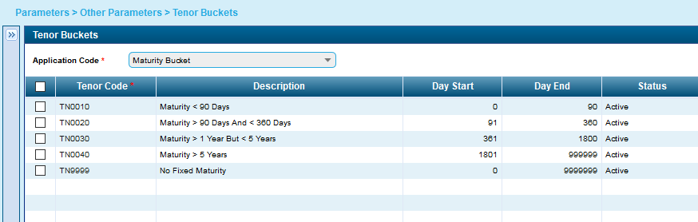

Các kỳ hạn có thể có nhiều cách sử dụng, nhưng thông thường nhất là được áp dụng để xác định thời gian trả nợ còn lại hoặc thời gian tới khi hết hạn hợp đồng. Kỳ hạn thường được áp dụng cho các hợp đồng như ngoại hối và hoán đổi lãi suất, và thuật ngữ "đáo hạn" thường được sử dụng để diễn tả cho cùng một khái niệm.

Trước khi tạo quy tắc FTP, cần đưa ra khoảng kỳ hạn. Quy chuẩn tạo mã kỳ hạn (Tenor Code)  là: Hai ký tự đầu tiên là chữ cái “IN” và bốn ký tự tiếp theo là mã số theo thứ tự. Phần Mô tả cần giải thích sự cần thiết của kỳ hạn tương ứng. **Ngày bắt đầu** và **Ngày kết thúc** sẽ là phạm vi số ngày nằm trong Mã kỳ hạn tương ứng để xác định hợp đồng và mã thuộc kỳ hạn đó.

Mã kỳ hạn sau đó được nối với đường cong lãi suất và lãi suất FTP tương ứng.

**Ví dụ**: Dưới đây là ví dụ nhằm làm rõ hơn về cách tạo một quy tắc FTP. Trong ví dụ này, chúng ta sẽ hiểu cách tạo quy tắc tính toán FTP cho sản phẩm cho vay và SBU FI đối với đồng USD, bên dưới là hình ảnh các khoảng kỳ hạn được tạo cho tính toán lãi suất của khoản vay cho SBU FI.

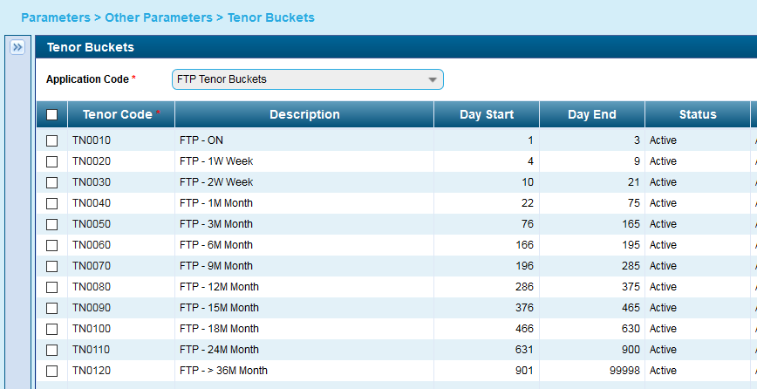 Dựa vào ngày bắt đầu hợp đồng và ngày đáo hạn, hệ thống sẽ tính toán số ngày còn lại tới ngày đáo hạn. Mã kỳ hạn từ các khoảng kỳ hạn sẽ được xác định dựa vào ngày bắt đầu  và ngày kết thúc .

# 3.2 **Lãi suất có kỳ hạn**

Bảng này cho phép người dùng thêm nhiều Id lãi suất FTP  cùng với ngày bắt đầu có hiệu lực và Lãi suất. Id Lãi suất FTP được cung cấp trong bảng này sau đó sẽ được kết nối với bảng FTP_Curves và dựa trên ngày có hiệu lực, lãi suất sẽ được sử dụng để tính toán FTP. Không có tiêu chuẩn để tạo id lãi suất nhưng người dùng phải tuân theo cấu trúc phù hợp và dễ hiểu vì cùng một id có thể được sử dụng cho các Đường cong FTP khác nhau.

**Ví dụ**: Dưới đây là hình ảnh lãi suất có kỳ hạn FTP, SBU là FI, sản phẩm là khoản vay và tiền tệ là USD. ID lãi suất FTP  có thể đặt tên bất kì nhưng để hiểu Đường cong lãi suất FTP dễ dàng hơn, ta để id lãi suất trong ví dụ này là **FI_LN_USD_12M**, trong đó FI là SBU, LN là khoản vay, tiền tệ là USD và 12M là kỳ hạn mà lãi suất sẽ được áp dụng. Như vậy, mã **FI_LN_USD_12M** giải thích lý do và có thể được sử dụng cho nhiều SBU nếu lãi suất là như nhau.

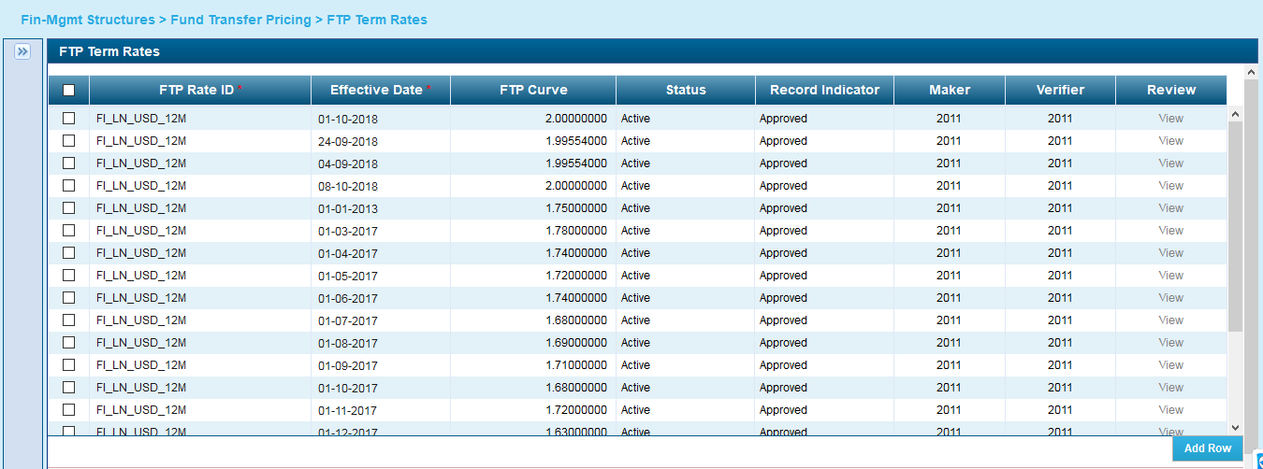

# 3.3 **Lãi suất kỳ hạn cho LP**

Trong module FTP nâng cao của Vision, cùng với lãi suất ftp, chúng ta cũng có một lãi suất khác gọi là lãi suất phần bù thanh khoản (LP). LP Rate ID  là một id lãi suất bổ sung, nhằm tính toán song song với FTP, LP có thể được duy trì trên một kỳ hạn khác theo yêu cầu. Khoảng kỳ hạn hoặc lãi suất có thể khác với FTP nhưng nó sẽ được nối với Đường cong FTP. LP được kết nối với Đường cong FTP, do đó, tiêu chuẩn để tạo LP là sử dụng ID lãi suất FTP làm cơ sở ban đầu cho LP.

# 3.4 **Alpha Tabs**

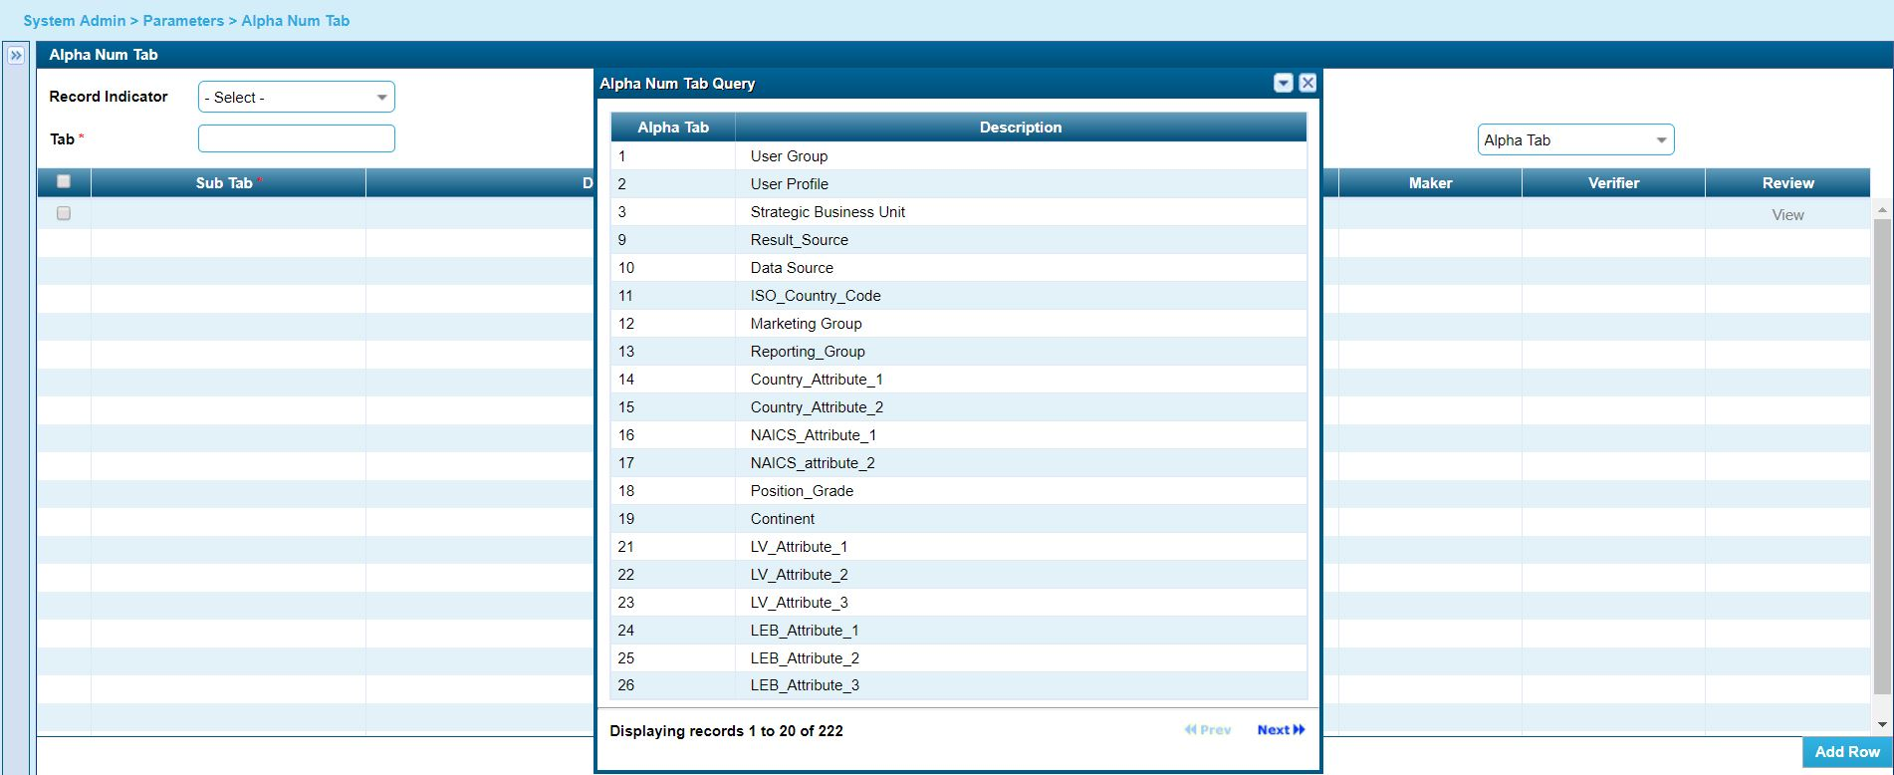

Các Alpha Tabs cần được tạo cho các giá trị đề cập ở trên, như vậy sẽ giúp các giá trị có sẵn trong phần kéo thả ở màn hình tương ứng. Trước khi thiết lập đường cong FTP hoặc quy tắc FTP, cần tạo Alpha Tabs bằng cách sử dụng màn hình Alpha Num Tabs có sẵn trong Menu Parameters.

* 1. 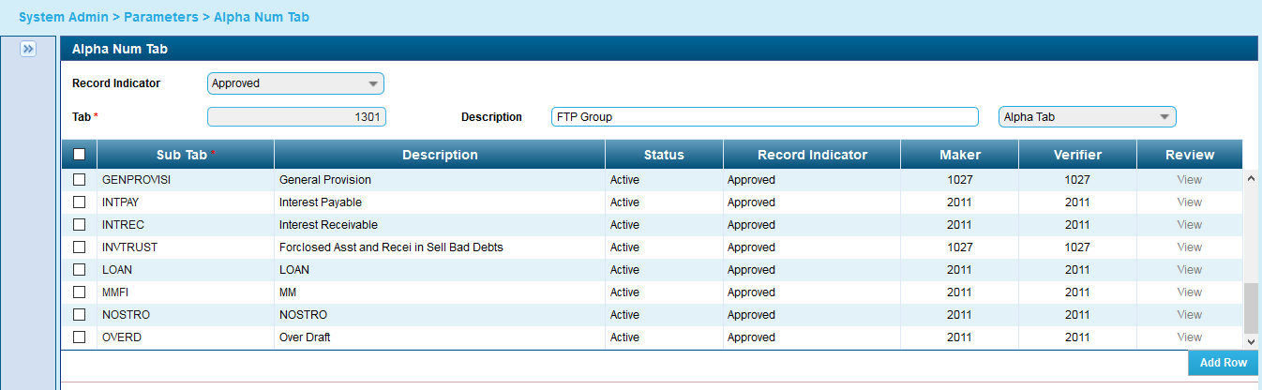**FTP_Groups**

Alpha Tab 1301 được sử dụng cho Nhóm FTP, việc tạo Alpha tab này sẽ phản ánh mô tả  của nhóm được thêm vào trong màn hình Nhóm FTP. Tab phụ  là khóa chính và không được trùng lặp. FTP Group là tiêu đề cho sản phẩm, theo đó nhiều quy tắc tính toán ftp có thể được cung cấp. Chuỗi Alpha sub tab được tạo trong màn hình này sẽ tiếp tục mô tả nhóm FTP trong màn hình Nhóm FTP.

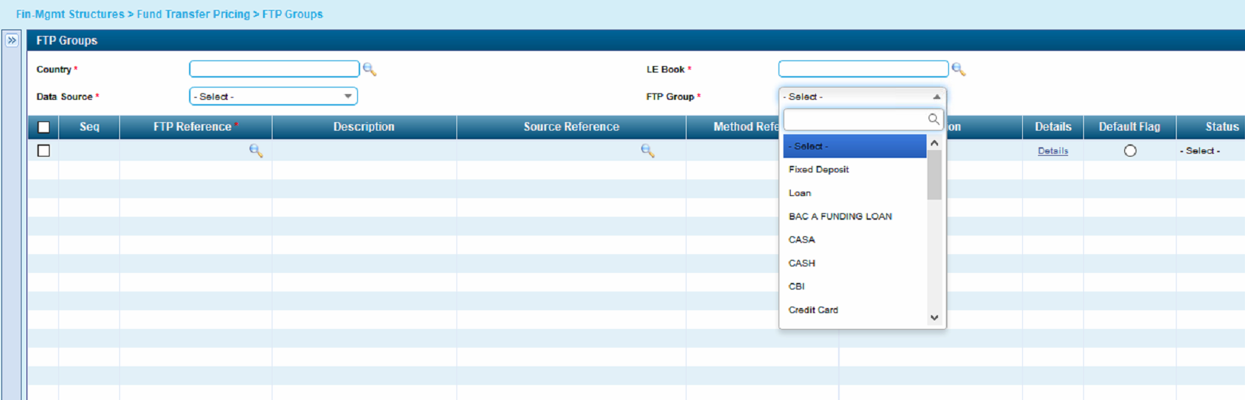**Ví dụ:** Như trên màn hình, Sub Tab Khoản vay được tạo và mô tả khoản vay được tạo cho khoản vay nhóm; mô tả này sau đó có sẵn trong hộp kéo thả tại màn hình Nhóm FTP.

# **ID đường cong lãi suất FTP**

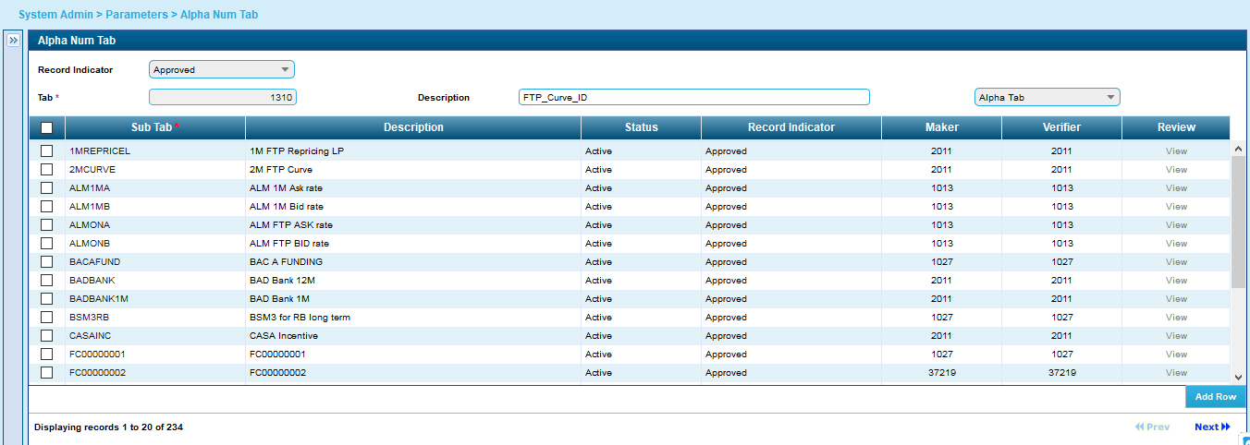

Tab Alpha 1310 được sử dụng để tạo tab alpha cho ID đường cong lãi suất FTP, giúp cho việc tạo ID đường cong lãi suất FTP trong màn hình Chi tiết đường cong FTP. FTP Curve ID là yếu tố tạo ra mối liên quan giữa kỳ hạn, id lãi suất FTP và id lãi suất LP.

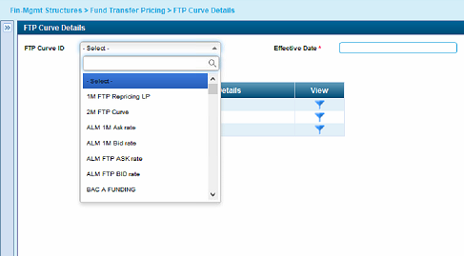**Ví dụ:** Tab phụ alpha dành cho khoản vay của FI được tạo ra với giá trị LNFI và phần mô tả là: **Loan FI Curve**, sẽ được hiển thị trong màn hình Chi tiết đường cong lãi suất FTP (FTP Curve Details screen).

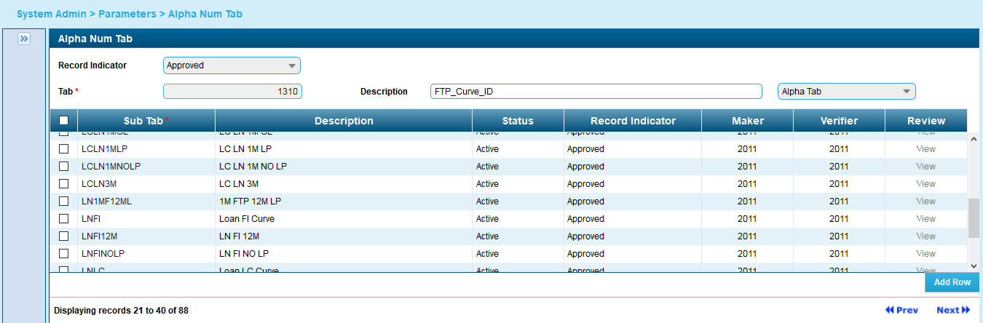

# Tham chiếu nguồn

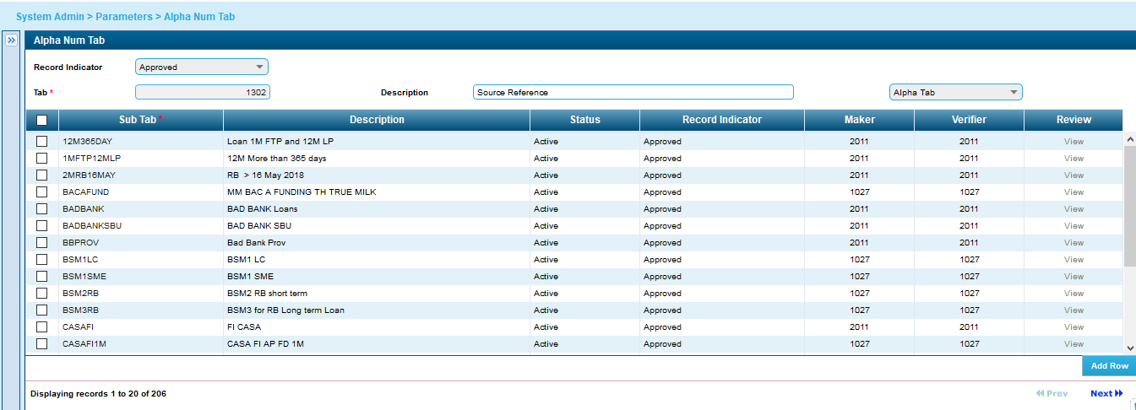

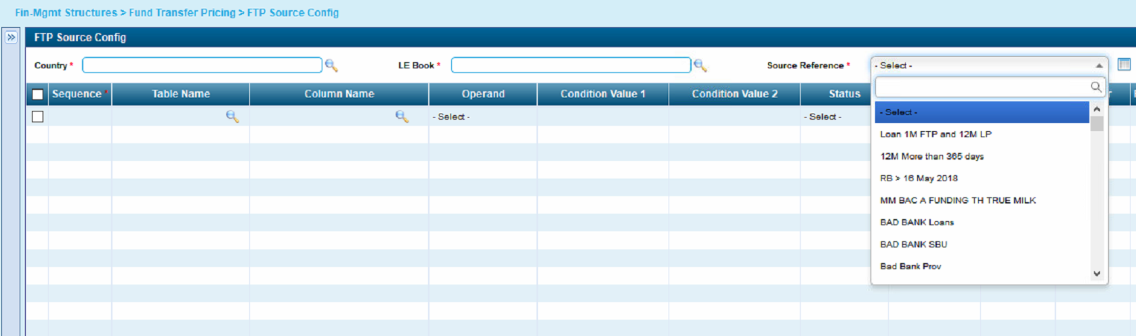Alpha Tab 1302 được sử dụng để tạo tab Tham chiếu Nguồn, thể hiện trong phần mô tả tại màn hình Cấu hình nguồn FTP. Cấu hình nguồn FTP là nơi cung cấp tất cả các nguồn cho mỗi phép tính ftp.

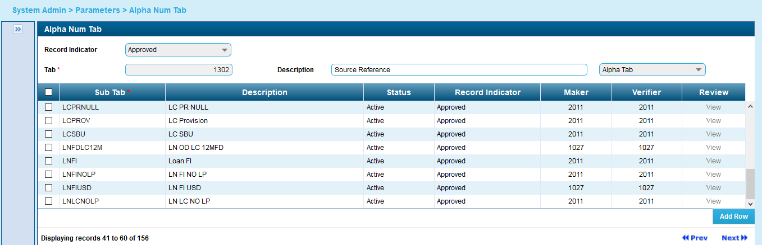

**Ví dụ:** Alpha Sub Tab LNFI với mô tả Loan FI được tạo để sau này có thể được duy trì trong màn hình Cấu hình nguồn với mô tả đã được xác định. Các mô tả là những thông tin cần được duy trì chính xác vì trong mỗi trường hợp đặc biệt, cần tạo một nguồn riêng biệt và do đó sẽ có một số lượng nguồn tham chiếu, dẫn đến khó xác định được nguồn cụ thể.

# 3.5 Các chi tiết đường cong Lãi suất FTP

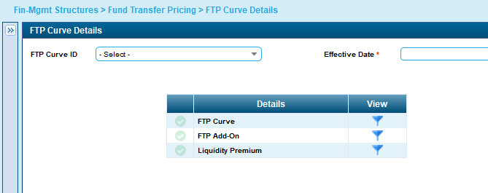

Trong màn hình Chi tiết đường cong lãi suất FTP, bạn có thể chọn ID đường cong lãi suất FTP và ngày bắt đầu hiệu lực mà đường cong có hiệu lực từ thời điểm đó. Màn hình cho phép bạn duy trì đường cong Lãi suất FTP (FTP Curve), Lãi suất gộp (FTP Add-On) và Phần bù Thanh khoản (Liquidity Premium) cho ID đường cong lãi suất FTP cụ thể

Khi FTP Curve ID được chọn, tab chi tiết hiển thị rằng bạn đã xác nhận các bảng đường cong bằng cách hiển thị dấu hiệu . . Các bảng không được xác nhận được xác định bằng dấu hiệu

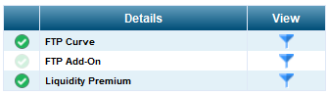

Lãi suất FTP đã được cung cấp trong màn hình Lãi suất kỳ hạn FTP được kết hợp với ID đường cong lãi suất FTP trong tab Đường cong lãi suất FTP, bằng cách chọn phần Đường cong lãi suất FTP(FTP Curve) trong tab Chi tiết.

Ví dụ: Tab alpha được tạo cho đường cong FI Khoản vay (Loan FI Curve) hiển thị trong ảnh chụp màn hình 3.4b, được phản ánh trong màn hình Chi tiết đường cong lãi suất FTP như dưới đây, sau khi chọn id đường cong, chúng ta có thể xem chi tiết các bảng.

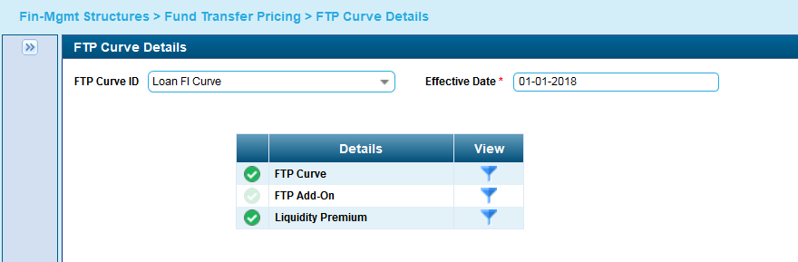

1. 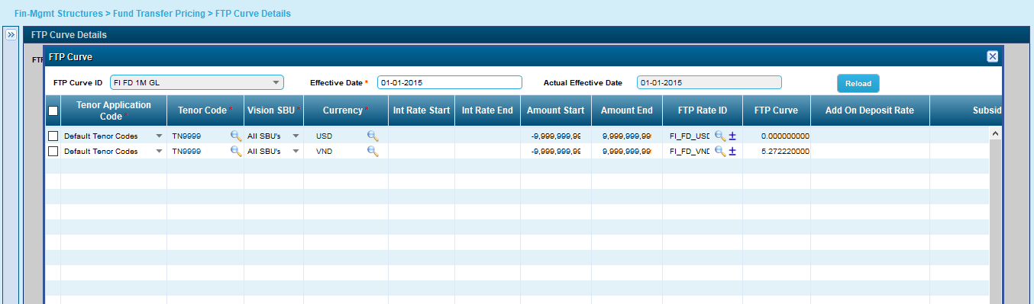 **Đường cong lãi suất FTP**

Màn hình này được sử dụng để xác định Kỳ hạn, Vision SBU, Tiền tệ, Phạm vi lãi suất, cho mỗi ID lãi suất FTP và cho ngày bắt đầu có hiệu lực. FTP sẽ được tính toán, dựa trên tất cả các quy tắc được xác định trong màn hình này. Tỷ lệ cho ID lãi suất sẽ được sử dụng như được xác nhận trong bảng lãi suất kỳ hạn FTP.

**Ví dụ:** Màn hình FTP Curve được sử dụng để thêm chi tiết về khoảng kỳ hạn bằng Mã ứng dụng Kỳ hạn (Tenor Application Code) và Mã kỳ hạn (Tenor code). Các giá trị này đã được tạo trong bước đầu tiên trong bảng các khoảng kỳ hạn và do đó được lưu giữ trong Đường cong lãi suất FTP. Mục Vision SBU và tiền tệ cũng có thể được xác lưu giữ trong màn hình này nếu được yêu cầu.

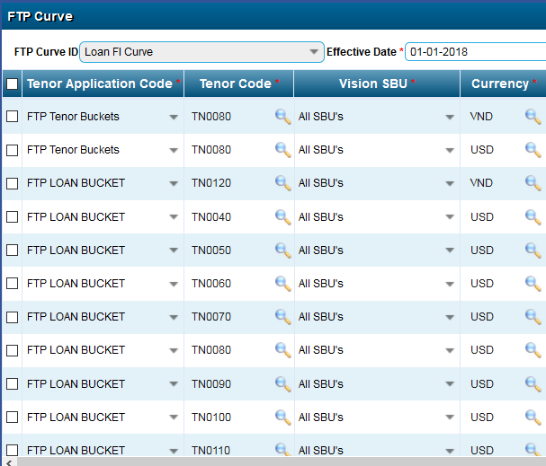

Trong màn hình FTP Curve, người dùng có thể duy trì Lãi suất và Số tiền, dựa trên cơ sở đó, lãi suất FTP có thể được áp dụng. ID lãi suất FTP được lưu giữ trong màn hình Lãi suất kỳ hạn FTP (FTP Term Rates) sau đó được lưu giữ cùng với kỳ hạn và tiền tệ trong màn hình này như trong trường hợp hiện tại FI_LN_USD_12M, FI_LN_USD_6M, v.v ... được giữ đối với kỳ hạn và tiền tệ.

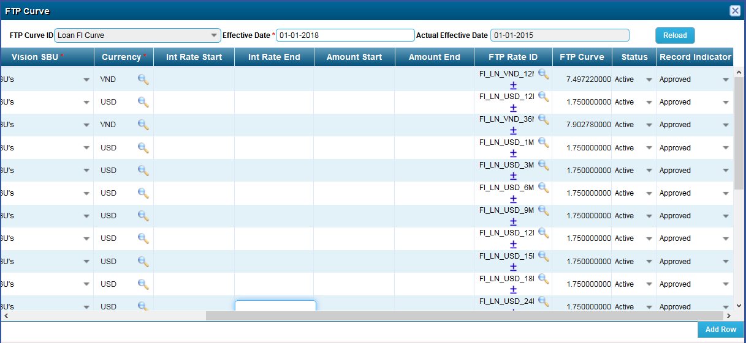

1. 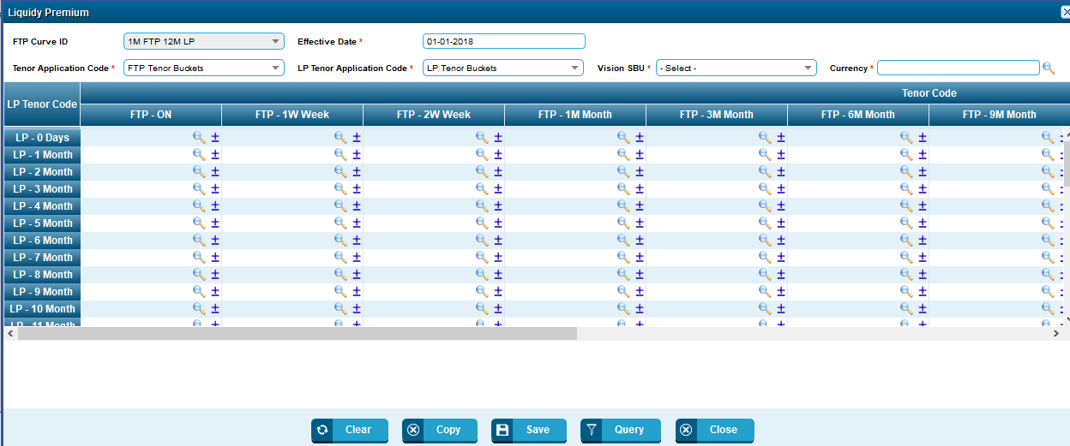 **Phần bù Thanh khoản**

Khi chọn mục Phần bù Thanh khoản trong tab chi tiết, sẽ hiện lên màn hình để cung cấp Phần bù Thanh khoản nếu có yêu cầu. LP liên quan tới FTP, do vậy kỳ hạn của FTP và kỳ hạn của LP là cơ sở để duy trì LP. Nó được duy trì cho mỗi Vision SBU, Tiền tệ đối với ngày hiệu lực.

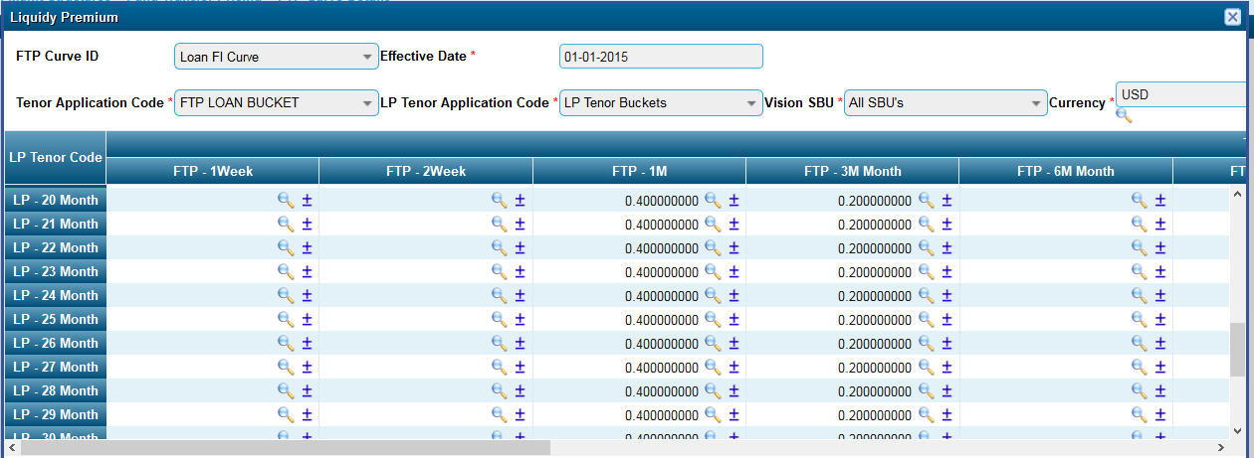

**Ví dụ:** Khi nhấp vào mục Phần bù Thanh khoản trên màn hình Chi tiết đường cong lãi suất FTP, màn hình bên dưới sẽ bật lên, cung cấp LP đối với kỳ hạn FTP. Kỳ hạn hoặc Kỳ hạn LP có thể giống hoặc khác nhau theo nhu cầu, việc thay đổi kỳ hạn sẽ tự động thay đổi cấu trúc bảng trong màn hình bên dưới để cập nhật lãi suất LP

1. 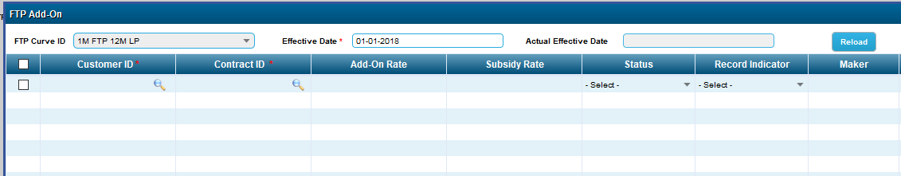**Lãi gộp FTP**

Màn hình này được sử dụng để duy trì lãi FTP cho tất cả ID riêng của khách hàng hay ID của hợp đồng. Lãi gộp  và lãi trợ cấp  có trong màn hình này sẽ được thêm vào lãi FTP và FTP đặc biệt sẽ được tính cho ngày có hiệu lực cụ thể tùy thuộc vào phương pháp được chọn để tính toán FTP.

**Ví dụ:** Nếu có bất kỳ hợp đồng nào được thêm lãi đặc biệt mà phần lớn được gọi là khách hàng đặc biệt thì nhấp vào FTP Add-On trong tab chi tiết trên màn hình FTP Curve sẽ xuất hiện bảng bên dưới và lãi gộp và lãi hỗ trợ được duy trì cho một khách hàng có tham chiếu đến id của hợp đồng. Nếu id hợp đồng bị bỏ trống, thì phần lãi gộp và trợ cấp sẽ được áp dụng cho tất cả các hợp đồng của khách hàng tương ứng.

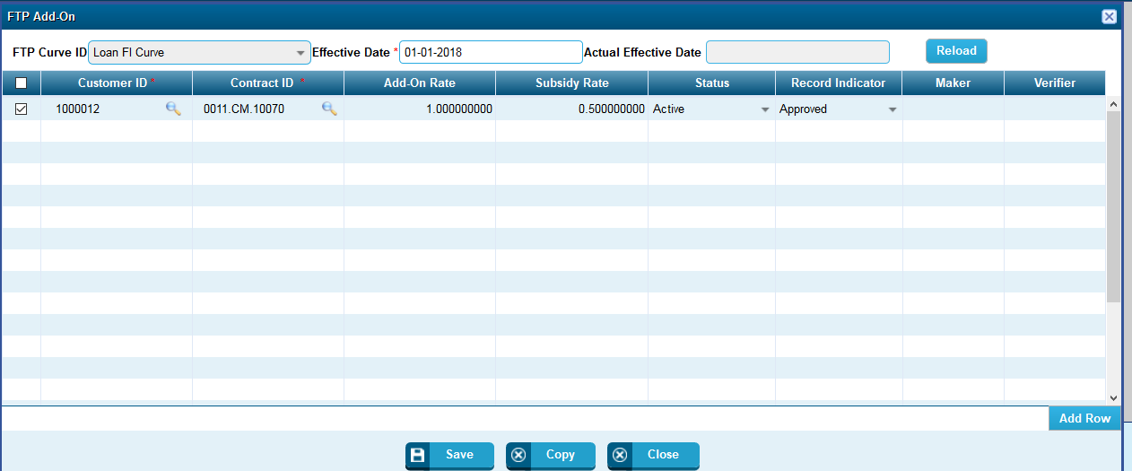

# 3.6 Phương pháp FTP

Màn hình Phương thức FTP được sử dụng để xác định phương thức và gán đường cong FTP cho phương thức tương ứng. Dưới đây là các trường có trong màn hình này:

**1) Loại phương thức:** Trường này cho phép chọn loại bạn cần gán, các phương thức khác nhau có sẵn được thảo luận chi tiết bên dưới.

**2) Loại kỳ hạn FTP:** Trường này cho phép gán loại Kỳ hạn FTP sẽ được áp dụng. Ví dụ: bắt đầu tới ngày đáo hạn, Còn lại tới ngày đáo hạn, định giá lại tới ngày đáo hạn, v.v.

**3) Loại kỳ hạn LP:** Trường này cho phép gán loại kỳ hạn theo LP sẽ được áp dụng.

**4) Loại Tài Khoản:** Trường cho phép chọn FTP Curve ID mà FTP hoặc LP sẽ được tính toán. Ví dụ: cuối kỳ, trung bình, p & l, v.v.

**5) FTP Curve ID:** Việc kéo thả này cho phép chọn FTP Curve ID đã được cung cấp.

**6) Cơ sở lãi suất:** Trường này cho phép chọn tính toán cơ sở lãi cho FTP. Ví dụ hàng năm, hàng tháng, hàng tuần, vv

**7) FTP / LP /Lãi gộp:** Trường này cho phép chọn ngày tính lãi được áp dụng để tính toán FTP. Ví dụ ngày bắt đầu / ngày mở, ngày định giá lại, ngày đáo hạn, vv

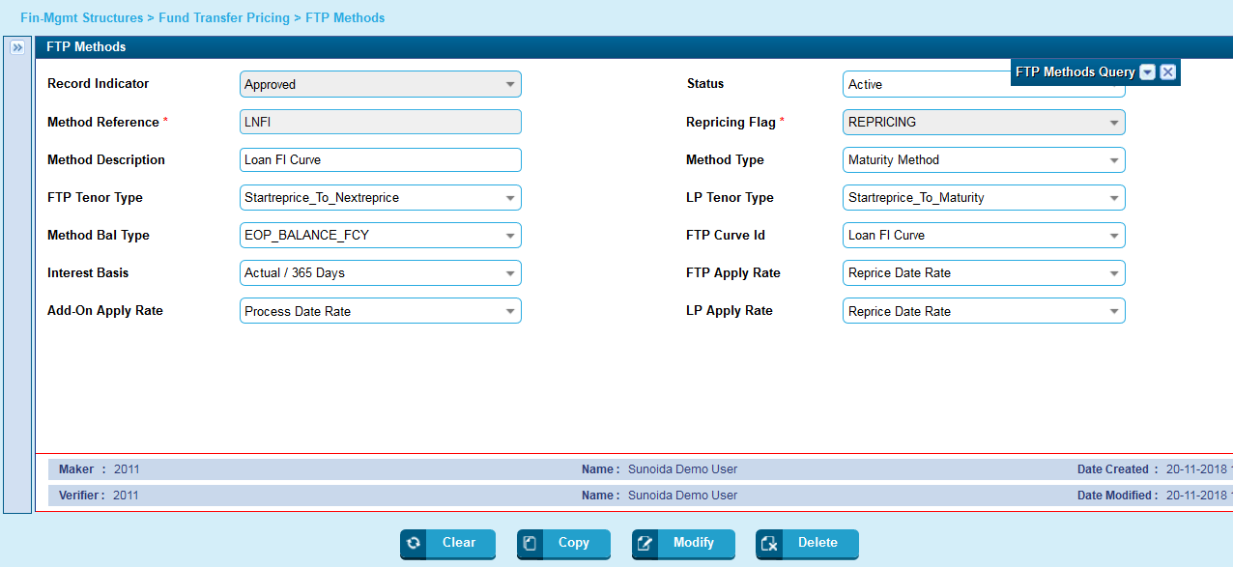**Ví dụ:**

Trong màn hình phương thức FTP, người dùng đã sử dụng tất cả các cột theo yêu cầu tính toán FTP của FI cho vay. FTP Curve ID cũng như Loan FI curve được cung cấp trong màn hình Chi tiết đường cong FTP được sử dụng và tất cả các cột được giải thích ở trên được duy trì theo yêu cầu. Kiểu phương thức cũng là một cột quan trọng được chọn trên cơ sở Chi tiết đường cong lãi suất FTP đã được cung cấp. Các phương pháp được giải thích chi tiết ở phần sau trong tài liệu này.

# 3.7 Cấu hình nguồn FTP

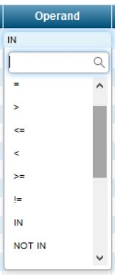Màn hình này cho phép bạn nhập nguồn mà FTP sẽ tính toán, cấp thấp nhất là id hợp đồng và cao nhất là MGT Line hoặc thuộc tính Sản phẩm có thể được duy trì làm nguồn. Ftp sẽ được tính trên nguồn đã được cung cấp, vì vậy điều quan trọng là chọn đúng bảng và cột.

Màn hình này cho phép bạn nhập nhiều nguồn cùng lúc, nguồn trên cùng sẽ được ưu tiên dựa trên  và Toán hạng  được sử dụng để tạo mối quan hệ giữa giá trị điều kiện. Một toán hạng có tên là **Mannual SQL** cũng có sẵn để nếu có bất kỳ quy tắc nào không thể được áp dụng với các tùy chọn có sẵn thì có thể chèn một truy vấn SQL vào cột giá trị điều kiện . Nếu toán hạng sql thủ công được sử dụng thì nó sẽ bỏ qua tất cả các giá trị được duy trì khác trong chuỗi như tên bảng và tên cột.

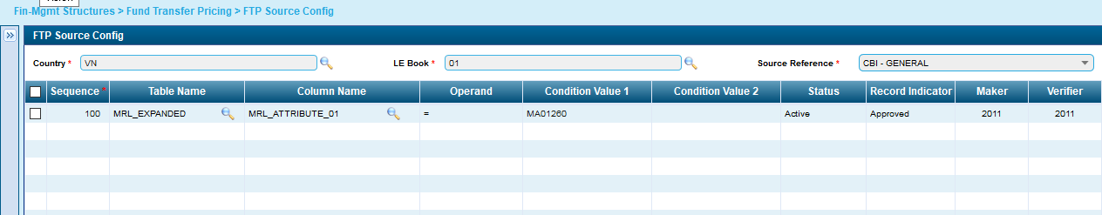

# **Example:** The source for the FI Loan is maintained as shown below, this source screen works as a query, those who are familiar with the sql language can understand it better. The sequence in which the source is maintained, the system will prepare a query using the same sequence and then will prepare a query and run for this below maintenance.

**Ví dụ:** Nguồn cho FI Loan được duy trì như hình bên dưới, màn hình nguồn này hoạt động như một truy vấn, những ai quen thuộc với ngôn ngữ sql có thể hiểu rõ hơn. Trình tự trong đó nguồn được duy trì, hệ thống sẽ chuẩn bị một truy vấn bằng cách sử dụng cùng một chuỗi và sau đó sẽ chuẩn bị một truy vấn và chạy để cung cấp thông tin bên dưới đây.

# 

# 3.8 Kiểm soát FTP

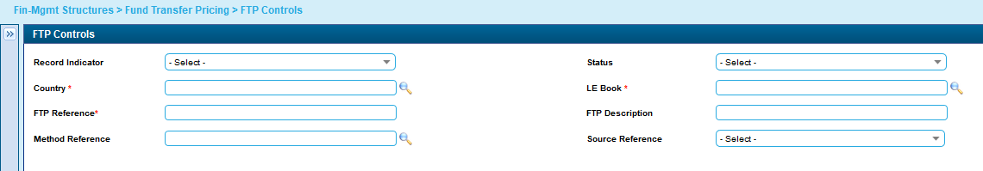

Once the Method and Source is created, this screen now creates the connection between the Method and the Source. This screen is used to create the FTP Reference and joins the Method Reference and the Source Reference, one method can be applied to multiple sources and so it is

Khi Phương thức và Nguồn được tạo, màn hình này sẽ tạo kết nối giữa Phương thức và Nguồn. Màn hình này được sử dụng để tạo Tham chiếu FTP và kết hợp Tham chiếu Phương thức và Tham chiếu nguồn, một phương thức có thể được áp dụng cho nhiều nguồn và do đó, đây không phải là một khóa duy nhất trong màn hình này. Tham chiếu FTP  là khóa duy nhất và quản lý mối quan hệ giữa nguồn và phương thức.

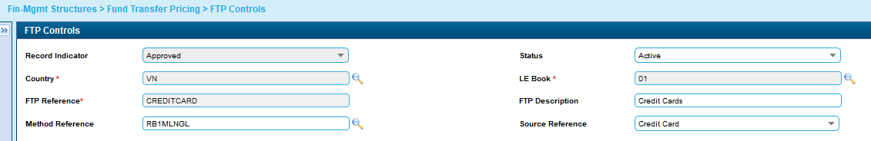

**Ví dụ:** Người dùng hiện đã tạo tất cả các quy tắc bắt buộc và bây giờ phải kết hợp tất cả các giá trị liên quan với nhau bằng màn hình Điều khiển FTP. Tham chiếu FTP sẽ được tạo như một định danh duy nhất trong màn hình này và Tham chiếu nguồn và Phương pháp được chọn hoặc tìm kiếm trong màn hình này. ID đường cong FTP được chọn trong màn hình Tham chiếu phương pháp và Chi tiết Kỳ hạn FTP được nhập vào chi tiết Đường cong lãi suất FTP để tất cả các giá trị liên quan được liên kết với nhau và 1 quy tắc FTP được tạo bằng cách tạo Tham chiếu FTP.

Như trên màn hình, Tham chiếu FTP, Tham chiếu Phương thức và Tham chiếu nguồn phải có nhiều giá trị tương tự để có thể xác định được mà không cần phải tìm kiếm trong tất cả các mục được cung cấp. LNFI và Loan FI được sử dụng trong ví dụ được đưa ra.

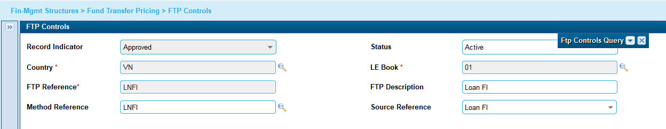

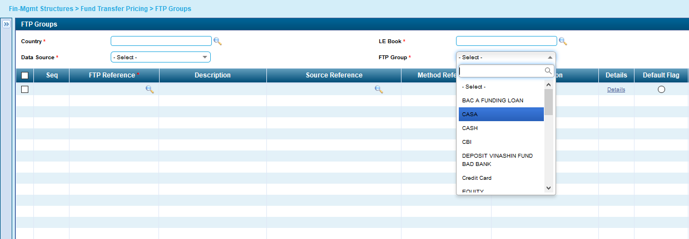**3.9 Các nhóm FTP**



Bước đầu tiên trong màn hình này là Các tham chiếu FTP trong Nhóm FTP cụ thể. Trình tự trong màn hình Nhóm FTP rất quan trọng và chức năng cũng như tính toán của ftp phụ thuộc vào trình tự tham chiếu FTP. Tham chiếu FTP sẽ được ưu tiên theo trình tự, vì vậy nếu có chuỗi 100 và 90, thì chuỗi 90 sẽ hoạt động trước và nếu có dữ liệu trùng lặp, có nghĩa là một hợp đồng

đáp ứng các tiêu chí trong nhiều nguồn thì tính toán ftp bởi các quy tắc của tài liệu tham khảo

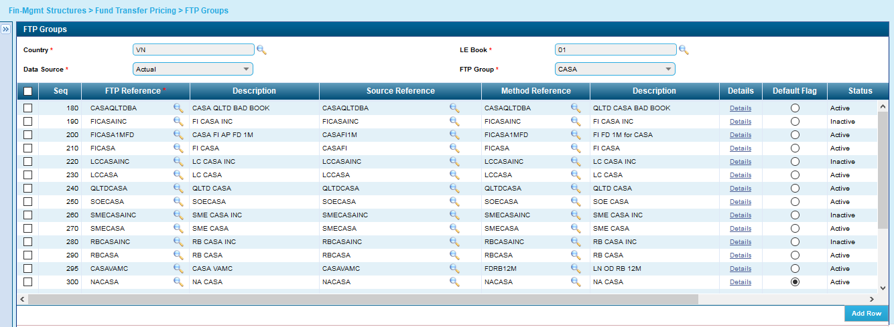

đầu tiên sẽ được ghi đè bởi những cái mới nhất.

# 

As



Cờ mặc định  trong màn hình Nhóm FTP sẽ được chọn cho nguồn chính của Nhóm FTP, trước tiên hệ thống sẽ lọc tất cả các hợp đồng từ nguồn mặc định và sau đó các quy tắc còn lại từ các tham chiếu FTP khác sẽ được áp dụng. Vì vậy, điều quan trọng là chọn cờ mặc định trên tham chiếu ftp, bao gồm nguồn từ tất cả các tham chiếu để coi đó là nhóm của tất cả các nguồn được duy trì cho các tham chiếu FTP trong nhóm ftp.

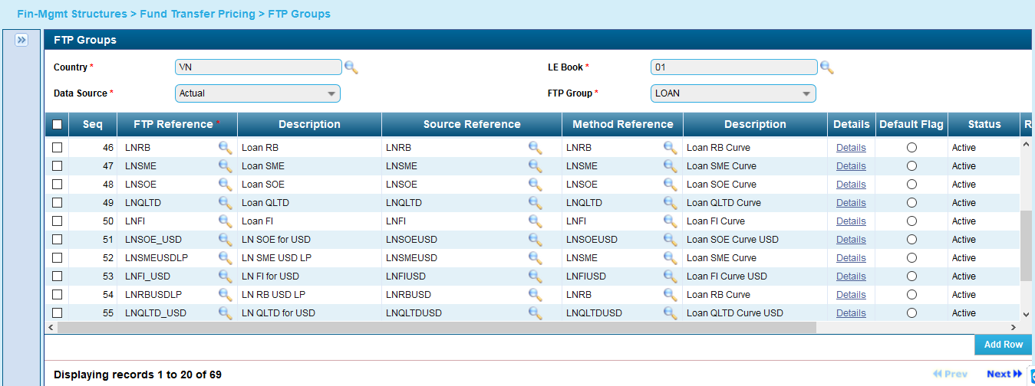**Ví dụ:**

Bước cuối cùng là thêm Tham chiếu FTP trong màn hình Nhóm FTP cho Nhóm FTP tương ứng, như trong màn hình trên, Tham chiếu FTP được tạo ở trên được thêm vào Khoản vay Nhóm FTP. Trình tự 50 được đưa ra theo yêu cầu của người dùng và do đó ftp cho Loan FI sẽ được tính sau khi tính toán trình tự 51.

# **4. Định nghĩa kiểu phương thức**

Trong Mô-đun FTP, các phương pháp được xác định trước có thể được áp dụng để tính toán lượng FTP / LP. Phương thức FTP này được duy trì trong cột Method_Type trong bảng FTP_Methods.

1) Đáo hạn

2) Lãi suất

3) Đáo hạn và Lãi suất

4) Core/Non – Core

5) Lãi gộp cho khách hàng

6) Phạm vi số tiền

Cột Method_Type có Alpha_Tab tương ứng chứa các danh sách loại phương thức được xác định trước. Bằng cách này, Loại Phương thức FTP mới có thể được thêm và áp dụng dễ dàng trong tương lai. Logic kỹ thuật của từng phương pháp FTP được giải thích ngắn gọn dưới đây:

## 4.1 Phương pháp đáo hạn

Phương pháp này chỉ áp dụng cho các hợp đồng / giao dịch Non – NFM (đáo hạn cố định). Phương pháp Đáo hạn có thể được phân loại thành hai điều khoản như sau:

* + - **Bắt đầu đến kỳ đáo hạn**
    - **Còn lại đến Kỳ đáo hạn.**

Phân loại phụ này được áp dụng khác nhau trên FTP (FTP_Tenor_Type) và LP (LP_Tenor_Type). Đối với phương thức đáo hạn này, bảng **Hợp đồng** cần được liên kết và Tenor_Term có thể được lấy như sau:

Nếu **Tenor_Type** là **'Bắt đầu đến đáo hạn'** thì công thức

**Tenor_Term = Maturity_Date -** **Start_Date** được áp dụng và đưa ra Số ngày trong hợp đồng này.

Nếu **Tenor_Type** là **'Còn lại đến ngày đáo hạn**' thì công thức

**Tenor_Term** = **Maturity_Date** - **Current_Date** được áp dụng, và đưa ra Số ngày trong hợp đồng.

Trong bảng **FTP_Methods**, cột *Repricing_Flag* sẽ hỗ trợ phương thức xử lý nào sẽ được áp dụng trong tính toán FTP (Quy trình danh nghĩa hoặc quy trình định giá lại).

**Quy trình danh nghĩa** - Tính toán FTP theo lãi " **Kỳ hạn**".

**Quy trình định giá lại** - Tính toán định giá lại FTP theo lãi suất "**Kỳ hạn định giá lại**". Đối với mỗi hợp đồng, Kỳ hạn định giá lại được duy trì trong bảng **Hợp đồng**.

Khi các số "**Kỳ hạn**" / "**Kỳ hạn định giá lại**" được tính toán xong, các bảng Tenor_buckets & FTP_Curves được kết hợp, Tenor_Application_Code và Tenor_Code được áp dụng để lấy FTP_Curve_ID / FTP_Rate_ID cho ngày hiệu lực. Sử dụng FTP_Rate_ID, có thể truy xuất FTP_Curve Rate của ngày hiệu lực gần nhất từ bảng FTP_Term_Rate

Tương tự, *Addon_Rate, Subsidy_Rate, LP_Rate* hiệu lực có thể được xác định bằng cách kết nối các bảng FTP_Addon, FTP_Premimum trên FTP_Curve_ID như sau:

**FTP_Rate = FTP_Curve + Addon + Subsidy**

Tính toán Phần bù Thanh khoản yêu cầu sử dụng bảng FTP_Premium chứa cả mã Kỳ hạn FTP và LP. Dựa trên tổ hợp mã Kỳ hạn FTP-LP được yêu cầu, lãi hiệu lực được sử dụng có thể được lấy từ bảng FTP_LP_Term_Rates.

Nếu cột *Repricing_Flag* là Danh nghĩa / Định giá lại, việc tính toán FTP là như nhau. Cột *Phương thức_Bal_Type* biểu thị loại số tiền Số dư (EOP / Số dư được xác thực / Chạy trung bình / v…v ..) sẽ được tìm kiếm & tính toán trong FTP.

**FTP_Amount = FTP_Rate * Balance_Amount * Interest Basis**

**LP_Amount = LP_Rate * Balance_Amount * Interest Basis**

### 4.1.a SBU / Ưu tiên tiền tệ

Việc duy trì có thể được thực hiện ở cấp SBU / Tiền tệ bằng cách sử dụng các cột *Vision_SBU_Attribution / Tiền tệ*. Nếu một SBU cụ thể đã được cung cấp, thì các phương pháp được áp dụng ở cấp độ nhất định. Nếu *Vision_SBU_Attribution* là **NULL**, phương thức đáo hạn sẽ được áp dụng cho tất cả các SBU. Tương tự, mã tiền tệ có thể được duy trì hoặc có thể được giữ chung bằng cách sử dụng mã "ZZZ". Thứ tự ưu tiên được thực hiện bởi hệ thống cung cấp mã Tiền tệ và SBU cụ thể chỉ định ở mức cao nhất theo sau là SBU và Tiền tệ chung được chỉ định và sau đó ngược lại với SBU chung và Mã tiền tệ được ưu tiên ít nhất.

## 4.2 Phương pháp lãi suất

Phương pháp này được áp dụng cho cả tài khoản / giao dịch NFM và không phải là NFM. Đối với phương pháp Lãi suất này, loại kỳ hạn / cờ định giá lại không được áp dụng. Đối với phương pháp này, lãi suất được lấy từ bảng **Accounts_Dly/Accounts** (dựa trên bảng **VV: FTP_FREQUECNCY** hàng ngày / hàng tháng) cho các tài khoản NFM và từ bảng Hợp đồng cho các giao dịch không phải là NFM. Các giao dịch NFM / Non-NFM có thể được phân loại dựa trên danh sách id nguồn được duy trì trong Vision Variables (VV: NFM_SOURCE_ID / NON_NFM_SOURCE_ID). Áp dụng lãi suất được tìm kiếm, FTP_Curve_ID kết hợp với bảng FTP_Curve và điền vào các cột Bắt đầu / Kết thúc lãi suất cùng với SBU_Attribution / Tiền tệ (cùng logic được đề cập trong loại đáo hạn tham khảo 3.1.a). Nếu các điều kiện trên được thỏa mãn, Lãi FTP_Curve có hiệu lực có thể được tính bằng cách kết hợp FTP_Term_Rates trên FTP_Rate_ID.

**Lưu ý:** Bảng Lãi suất tài khoản được thực hiện dựa trên bản chất của tài khoản mà lãi suất ghi nợ hoặc lãi suất tín dụng có thể được áp dụng.

Tương tự, *Addon_Rate, Subsidy_Rate* và *FTP_Rate / Lượng* có thể được lấy bằng cách kết nối các bảng FTP_Addon trên FTP_Curve_ID như sau:

**FTP_Rate = FTP_Curve + lãi gộp + lãi trợ cấp**

**FTP_Amount = FTP_Rate * Balance_Amount * Cơ sở lãi**

## 4.3 Phương pháp đáo hạn và lãi suất

Phương thức đáo hạn và lãi suất này được áp dụng cho các tài khoản / giao dịch không phải là cố định (đáo hạn cố định). Là sự kết hợp của Phương thức đáo hạn và lãi suất, có các khoảng kỳ hạn và phạm vi lãi suất. Phương pháp đáo hạn có thể được phân loại thành hai kỳ hạn như sau:

* + - **Bắt đầu đến hạn**
    - **Thời hạn còn lại đến kỳ đáo hạn**

Phân loại phụ này được áp dụng khác nhau trên FTP (*FTP_Tenor_Type*) và LP (*LP_Tenor_Type*). Đối với phương thức đáo hạn này, bảng **Hợp đồng** cần được tham gia để có được Lãi suất và Tenor_Term có nguồn gốc như sau:

Nếu **Tenor_Type** là '**Bắt đầu đến hạn'** thì công thức

**Tenor_Term = Maturity_Date -** **Start_Date** được áp dụng và có được Số ngày trong hợp đồng này.

Nếu **Tenor_Type** là **'Còn lại đến ngày đáo hạn'** thì ông thức

**Tenor_Term = Maturity_Date -** **Current_Date** được áp dụng và có được Số ngày trong hợp đồng.

Trong bảng **FTP_Methods**, cột *Repricing_Flag* sẽ hỗ trợ phương thức xử lý nào sẽ được áp dụng trong tính toán FTP (Quy trình danh nghĩa hoặc quy trình định giá lại).

**Quy trình danh nghĩa** - Tính toán FTP theo lãi " **Kỳ hạn**".

**Quy trình định giá lại** - Tính toán định giá lại FTP theo lãi suất "**Kỳ hạn định giá lại**". Đối với mỗi hợp đồng, Kỳ hạn định giá lại được duy trì trong bảng **Hợp đồng**.

Khi các số "**Kỳ hạn**" / "**Kỳ hạn định giá lại**" được tính toán, các bảng Tenor_buckets & FTP_Curves được kết hợp, Tenor_Application_Code và Tenor_Code được áp dụng để lấy FTP_Curve_ID / FTP_Rate_ID cho ngày hiệu lực. Sử dụng FTP_Rate_ID, có thể truy xuất FTP_Curve Rate có hiệu lực gần nhất từ bảng FTP_Term_Rate

Tương tự, *Addon_Rate, Subsidy_Rate, LP_Rate* hiệu quả có thể được lấy bằng cách kết nối các bảng FTP_Addon, FTP_Premimum trên FTP_Curve_ID như sau:

**FTP_Rate = FTP_Curve + Addon + Subsidy**

Tính toán Phần bù Thanh khoản yêu cầu sử dụng bảng FTP_Premium chứa cả mã Kỳ hạn FTP và LP. Dựa trên tổ hợp mã Kỳ hạn FTP-LP được yêu cầu, lãi hiệu lực được sử dụng có thể được lấy từ bảng FTP_LP_Term_Rates.

Nếu cột *Repricing_Flag* là Danh nghĩa / Định giá lại, việc tính toán FTP là như nhau. Cột *Phương thức_Bal_Type* biểu thị loại số tiền Số dư (EOP / Số dư được xác thực / Chạy trung bình / vv ..) sẽ được tìm nạp & tính toán trong FTP.

**FTP_Amount = FTP_Rate * Balance_Amount * Interest Basis**

**LP_Amount = LP_Rate * Balance_Amount * Interest Basis**

## 4.4 Phương pháp Core/Non-Core (Sản phẩm CASA)

CASA là một phương pháp khác có thể được áp dụng để tính toán FTP. Số dư sản phẩm CASA được chia thành hai phần; Cân bằng lõi / không lõi. Mỗi số dư (lõi / không lõi) được áp dụng các lãi suất FTP trung gian khác nhau để tính toán số lượng FTP. Sử dụng số tiền / Số dư FTP, Lãi suất FTP cuối cùng cho mỗi tài khoản có thể được truy ngược lại và dẫn xuất.

**Lưu ý**: Số dư có thể là Số dư EOP / Số dư ngày giá trị / Trung bình / v.v., dựa trên Phương thức_Balance_Type trong bảng **FTP_Methods**.

Để phân chia số dư lõi / không lõi, bước đầu tiên là lấy tỷ lệ phần trăm lõi / không lõi bằng công thức sau.

### 4.4.1 Công thức tính toán Core/Non-Core

Tỷ lệ phần trăm Core/Non-Core được tính theo tháng vào ngày đầu tiên hàng tháng và được áp dụng để tính toán dữ liệu cho cả tháng. Core / Non-Core được áp dụng cho Sản phẩm CASA. Tỷ lệ phần trăm cốt lõi được tính ở cấp Cán bộ giao dịch (TO), Cấp chi nhánh và cấp SBU như sau.

|  |
| --- |
| **[Core] = [MIN CA_SA 12 months]/[Average CA_SA 12 months]** |

**Tối thiểu CA_SA 12 tháng** = Số dư EOP tối thiểu trong một năm qua cho đến cuối tháng trước.

***Ví dụ:*** Ngày hiện tại là 12 tháng 6 năm 2018 (trong tháng hiện tại với bất kỳ ngày nào) để vị trí cuối tháng là 31 tháng 5-2018.

**Trung bình CA_SA 12 tháng =** (EOP_Balance01_Day + EOP_Balance02_Day+ EOP_Balance03_Day + … + EOP_Balance_Day365)/365.

**Ví dụ:** Ngày hiện tại là 12 tháng 6 năm 2018 (trong tháng hiện tại với bất kỳ ngày nào) để vị trí cuối tháng là 31 tháng 5-2018. Số dư Trung bình được tính bằng cách thêm số dư EOP mỗi ngày từ bảng **Fin_Dly_Expanded** vào ngày 01 tháng 6 năm 2017 đến ngày 31 tháng 5 năm 2018 và chia cho 365 (số ngày thực tế trong lịch đó).

**Lưu ý:** ***Khi tỷ lệ được tính, tỷ lệ lõi "SBU" cao nhất, tỷ lệ core "Chi nhánh" và tỷ lệ core "TO" được áp dụng cho TO.***

**Ví dụ:**

Nếu một TO mới được gán cho chi nhánh, tỷ lệ Core/Non-core cho chi nhánh tương ứng được áp dụng cho TO.

Tương tự, nếu một chi nhánh mới được mở, thì tỷ lệ Core/Non-core của SBU được gán cho chi nhánh.

Sử dụng tỷ lệ Core sẽ tính toán FTP như sau:

**[FTPcasa]** = [Core]*[*Core FTP Rate*] + [None-Core]*[ Non-Core FTP Rate]

Lãi suất FTP Core/non-Core dựa trên bảng **FTP_Curve** được chỉ định như sau:

***Lãi suất FTP core:*** Tenor_Application_Code = 9999 & Tenor_Code được mã hóa thành "**TN7777**" + Điều kiện kết hợp tiền tệ nhận được FTP_Rate_ID hiệu lực, có thể được kết nối với bảng FTP_Term_Rates để có được *FTP_Curve* hiệu lực.

***Lãi suất FTP Non-Core:*** Tenor_Application_Code = 9999 & Tenor_Code được mã hóa thành **"TN8888"** + Điều kiện kết hợp tiền tệ có được FTP_Rate_ID hiệu lực, có thể được kết hợp với bảng FTP_Term_Rates để có được *FTP_Curve* hiệu lực.

**Lưu ý**: LP_Amount không áp dụng cho Phương thức Core/Non-Core.

Vui lòng tìm bảng excel đính kèm bên dưới cho ví dụ CASA



Tính toán tỷ lệ Core được phân thành hai loại dựa trên phân khúc khách hàng (Khách hàng ưu đãi / không ưu đãi) như sau:

### 4.4.2 CASA danh mục 1 (Tất cả khách hàng):

Bằng cách sử dụng công thức CASA, tỷ lệ Core/Non-Core cho **Tất cả Khách hàng** có thể được lấy và áp dụng tỷ lệ cho Khách hàng Không Ưu đãi / Ưu đãi. Khi tỷ lệ core cho từng cấp độ (TO, Chi nhánh, SBU) được tính toán, thì tỷ lệ cao nhất sẽ được áp dụng cho TO.

### 4.4.3 CASA danh mục 2 (Khách hàng không ưu đãi):

Bằng cách sử dụng công thức Core, tỷ lệ dành cho **Khách hàng Không Ưu đãi** được tính theo Cấp độ Nhân viên phòng Giao dịch (TO), Cấp Chi nhánh và cấp SBU. Tỷ lệ Core cao nhất được áp dụng. Đối với tài khoản Ưu đãi, không cần tính tỷ lệ core. Trong trường hợp này, FTP_Secial_Rate được áp dụng cho tất cả các khách hàng Ưu đãi. Lãi suất đặc biệt được duy trì bởi khách hàng thông qua tải lên bảng trong bảng FTP_Addon.

## 4.5 Phương thức Gộp lãi cho Khách hàng

Đây là phương pháp trực tiếp để tính giá trị FTP cho ID khách hàng được áp dụng cho cả tài khoản / giao dịch cho cả NFM và Non-NFM. Sử dụng FTP_Curve_ID và Customer_ID / Số Tài khoản trong bảng FTP_Addon, sẽ có được Addon_Rate.

**FTP_Amount = Addon_Rate * Số dư_Amount * Cơ sở lãi suất**

**Lưu ý:** LP_Amount không áp dụng đối với phương pháp này.

## 4.6 Phương pháp Phạm vi số tiền

Phương pháp này được áp dụng cho cả tài khoản / giao dịch NFM and Non-NFM. Trong phương pháp này, loại kỳ hạn/ định giá lại sẽ không được áp dụng. Sử dụng Method_Bal_Type, có thể lấy số dư từ các bảng Tài chính để so sánh với kết hợp *Số tiền Bắt đầu / Kết thúc + Tiền tệ + SBU_Attribution*. Đem lại FTP_Rate_ID có hiệu lực, sau đó kết nối với FTP_Rate_ID trong bảng FTP_Term_Rates để xác định FTP_Curve.

**FTP_Amount = (FTP_Curve + Lãi gộp + lãi trợ cấp) * Số dư_Amount * Cơ sở lãi suất**

**Lưu ý:** FTP được tính toán, dựa trên ***Method_Bal_Type***. Cột này cần có EOP, Trung bình, Lãi & Lỗ, Số dư được xác thực, Trung bình đang chạy, Số lượng bản tối thiểu và Số lượng bản tối đa.

**Số lượng bản tối thiểu** và **số lượng bản tối đa** được áp dụng cho loại Tài sản thế chấp.

**Ví dụ: *FTP CASA đặc biệt FTP sửa đổi cho tài sản thế chấp tiền gửi (tham khảo BRD 3.3.3)***

*Nếu BAL CASA hiện tại> = yêu cầu tối thiểu: FTP 12M áp dụng*

*Nếu BAL CASA hiện tại <Tối thiểu: FTP CASA bình thường*

# **5. Xác thực**

Khi chương trình kết thúc, kết quả tính toán FTP sẽ được hiển thị trong bảng FTP_Audit. Tính toán của từng nhóm và cho mỗi id hợp đồng có sẵn trong bảng này. Một số cột quan trọng trong bảng là:

1. FTP_Group
2. FTP_Reference
3. FTP_Source_Reference
4. FTP_Method_Reference
5. Method_Type
6. Repricing_Flag
7. FTP_Curve_ID
8. FTP_Curve
9. FTP_ADDON
10. FTP_Subsidy
11. LP_Rate
12. FTP
13. FTP_Adjustment
14. Premium
15. FTP_Rate_ID
16. LP_Rate_ID
17. Balance
18. Start_Reprice_Date
19. Next_Reprice_Date
20. Vision_SBU

Đây là các cột quan trọng nhất và thường được sử dụng từ bảng FTP_Audit cần có để xác thực từng quy tắc của FTP được duy trì.